Alex Bruno F. M. do Nascimento
Professor Auxiliar – UFCG
Graduado em Administração – UESPI
Mestre em Administração – UFRN (Políticas Públicas)

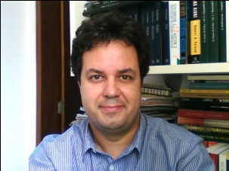
Antônio Sérgio Araújo Fernandes
Professor Adjunto NPGA/UFBA
Doutor em Ciência Política – USP
Pós-Doutor em Administração Pública – University of Texas at Austin

